幸福婦產科藥品基本資料表
商品名(英) |  | Dostinex Tab 0.5mg |  | 中文名(中) | 過乳降錠0.5毫克 | 處方代號 | DOSTINEX
成分/學名 |  | cabergoline 0.5mg |  |  | 廠商 | 文德藥業有限公司
健保碼 |  | BC22658100 |  |  | 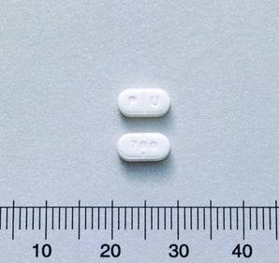
包裝/外觀
適應症 |  |  | 防止及抑制產後乳汁分泌，或治療高乳促素血症引起之狀況。
劑量及用法 |  |  | 1. 防止泌乳：在分娩第一天口服單一劑量2錠。  2. 中斷泌乳：每12小時口服½錠，連續2天。  3. 治療高泌乳激素血症(hyperprolactinemia)：通常1星期口服1～2次，初劑量較低從每星期½錠，然後再視病情調整劑量，病人須定期看醫師，以便了解和控制病情
注意事項 |  |  | 交互作用  Dopamine-2受體的拮抗劑如止吐劑、抗高血壓製劑、精神病用藥等會影響其作用。  禁忌  對Dostinex或其他麥角鹼有不尋常或過敏反應的病人，不可服用。無控制或控制不佳的高血壓病患，亦不可使用
可能副作用 |  |  | 眩暈、頭暈、頭痛、便秘、憂鬱、噁心、疲倦、腹痛、姿勢性低血壓等。
孕婦用藥分級 |  |  | B 級：  在對照的動物生殖研究試驗中未顯示該藥物有胚胎毒性，但尚無完整的人體懷孕婦女研究試驗資料；或者在動物生殖對照研究試驗中發現該藥物有不良反應（大於降低生育力之反應），但在對照的人體懷孕婦女研究試驗中，未顯示該藥物有胚胎毒性。

